VENDIM

Nr.315, datë 21.3.2008

PëR EVIDENTiMIN Dhe VLERëSiMIN E DëMEVE Në BASHKiNë VORë, NE KOMUNAT KASHAR E PREZE të QARKUT të TIRANëS DHE Në KOMUNAT MAMINAS, MANZë DHE BUBQ, të QARKUT të DURRëSIT, të SHKAKTUARA NGA AKSIDENTI TEKNOLOGJIK

Në mbështetje të nenit 100 të Kushtetutës, të neneve 5 e 7 të ligjit nr.8756, datë 26.3.2001 “Për emergjencat civile”, me propozimin e Ministrit të Brendshëm dhe Ministrit të Punëve Publike, Transportit dhe Telekomunikacionit, Këshilli i Ministrave

VENDOSI:

1. Ngritjen e grupeve të punës për evidentimin e dëmeve të shkaktuara si pasojë e aksidentit teknologjik të datës 15.3.2008, në fshatin Gërdec, bashkia Vorë, të qarkut të Tiranës, si dhe në komunat Maminas, Manzë, Bubq të qarkut të Durrësit.
2. Grupet e punës kanë në përbërje të tyre specialistët, si më poshtë vijon:
Për bashkinë Vorë:
- Përfaqësues të bashkisë Vorë 3 anëtarë;
- Përfaqësues të caktuar nga këshilli i qarkut 2 anëtarë;
- Përfaqësues të ALUIZNI-t 2 anëtarë.
Për njësitë e tjera të qeverisjes vendore:
- përfaqësues nga secila komunë 3 anëtarë;
- përfaqësues të këshillit të qarkut 2 anëtarë.
Caktimi i anëtarëve në grupet e punës bëhet nga kryetarët e bashkive e të komunave përkatëse, sipas përcaktimeve të bëra më sipër.
3. Kryerjen e evidentimit të dëmeve të objekteve të banimit, objekteve të biznesit, objekteve sociale e publike apo të orendive shtëpiake, sipas formularëve tip 1 e 2, që i bashkëlidhen këtij vendimi dhe janë pjesë përbërëse e tij.
4. Vlerësohen si ndërtime të shkatërruara tërësisht, objektet, të cilave u është dëmtuar krejtësisht konstruksioni mbajtës e që duhet të ndërtohen nga e para.
5. Formularët e plotësuar të dorëzohen nga grupet e punës të evidentimit të dëmeve, pranë këshillit përkatës të qarkut, i cili së bashku me listën emërore të pronarëve të banesave apo të objekteve të tjera t’ia përcjellë Entit Kombëtar të Banesave, si organ i specializuar, për kryerjen e vlerësimit përfundimtar.
Në procesin e vlerësimit përfundimtar, së bashku me Entin Kombëtar të Banesave, të marrin pjesë edhe specialistë nga ALUIZNI, Drejtoria e Përgjithshme e Tatimeve dhe Ministria e Bujqësisë, Ushqimit dhe Mbrojtjes së Konsumatorit.
6 Vlerësimi e dëmeve të kryhet si më poshtë vijon:
a) për objektet e shkatërruara tërësisht, sipas kostos së ndërtimit për m² miratuar me udhëzimin nr.2, datë 4.4.2007 të Këshillit të Ministrave “Për miratimin e kostos mesatare të ndërtimit të banesave, nga Enti Kombëtar i Banesave, dhe të koeficientit “k” , për vitin 2007” (për qytetin e Tiranës);
b) për objektet e ndërtimit me karakter bujqësor, të tilla si stalla, hangarë etj. kostoja e ndërtimit të llogaritet sa 0.2 e kostos për m², të llogaritur në shkronjën “a” të kësaj pike;
c) për kategoritë e tjera të dëmtimeve në objekte, llogaritja të bëhet me çmimet, sipas zërave të punimeve të ndërtimit, miratuar për qytetin e Tiranës, për vitin 2007 të Entit Kombëtar të Banesave.
7. Vlerësimi i makinerive dhe i pajisjeve të dëmtuara të kryhet në përputhje me dokumentacionin e depozituar në organet tatimore.
8. Vlerësimi për orenditë dhe pajisjet e dëmtuara të kryhet si më poshtë vijon:
a) Familjet, banesat e të cilave, janë shkatërruar tërësisht, të dëmshpërblehen me 200 000 (dyqind mijë) lekë për frymë, por jo me pak se 500 000 (pesëqind mijë) lekë për familje;
b) Për familjet e tjera, vlerësimi i pajisjeve dhe orendive shtëpiake të dëmtuara, të evidentuara si të tilla, të kryhet sipas çmimit të tregut, marrë nga organet tatimore;
c) Vlerësimi i dëmeve të shkaktuara në gjënë e gjallë të kryhet sipas çmimeve të tregut, marrë në Ministrinë e Bujqësisë, Ushqimit dhe Mbrojtjes së Konsumatorit.
9. Ngarkohen Ministri i Brendshëm, Ministri i Financave, Ministri i Punëve Publike, Transportit dhe Telekomunikacionit, prefektët e qarqeve Tiranë e Durrës, kryetari i bashkisë Vorë, si dhe kryetarët e komunave Prezë, Kashar, Maminas, Bubq dhe Manzë, për ndjekjen e zbatimin e këtij vendimi.
Ky vendim hyn në fuqi menjëherë, botohet në Fletoren Zyrtare dhe i shtrin efektet e tij nga data 15 mars 2008.

KRYEMINISTRI
Sali Berisha

FORMULAR VLERËSIMI NR.1 PËR PAJISJE DHE ORENDI SHTËPIAKE

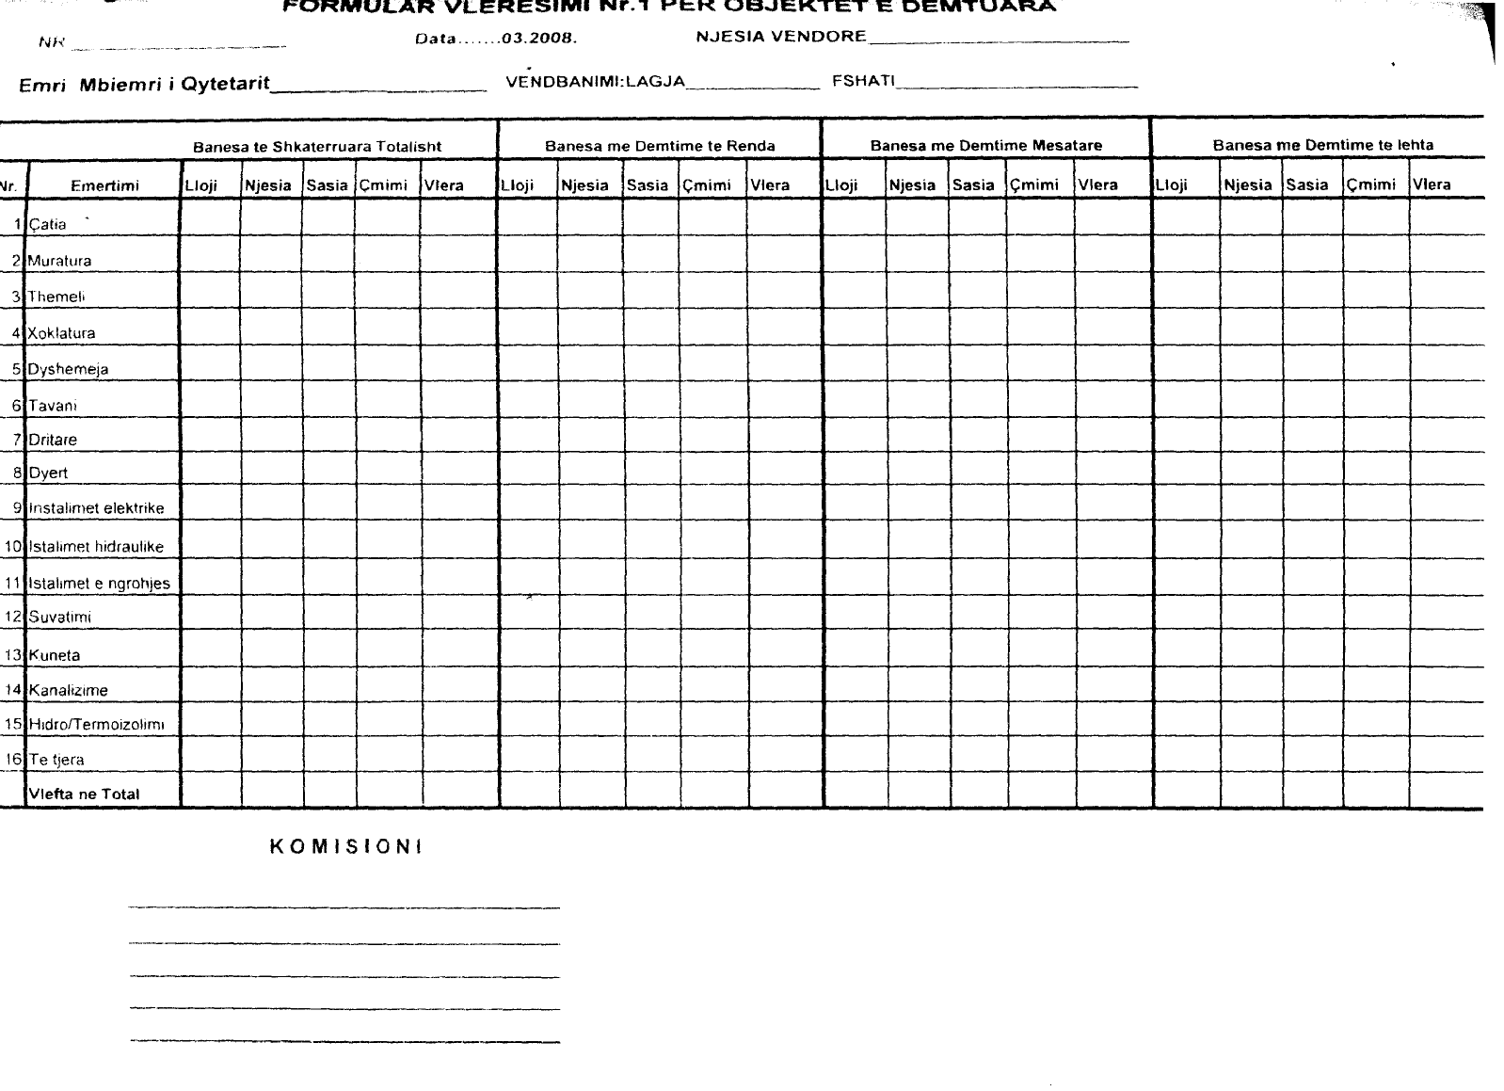

FORMULAR VLERËSIMI NR.2 PËR PAJISJE DHE ORENDI SHTËPIAKE
